







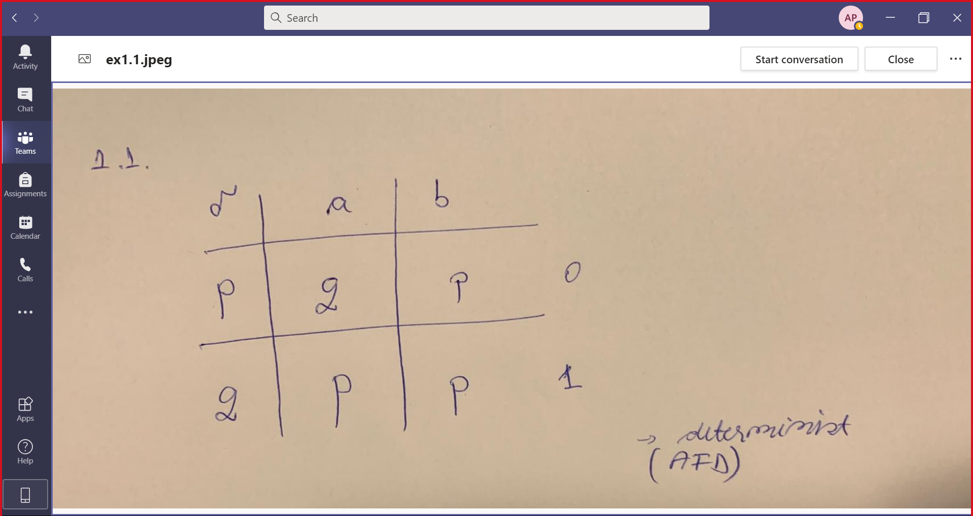



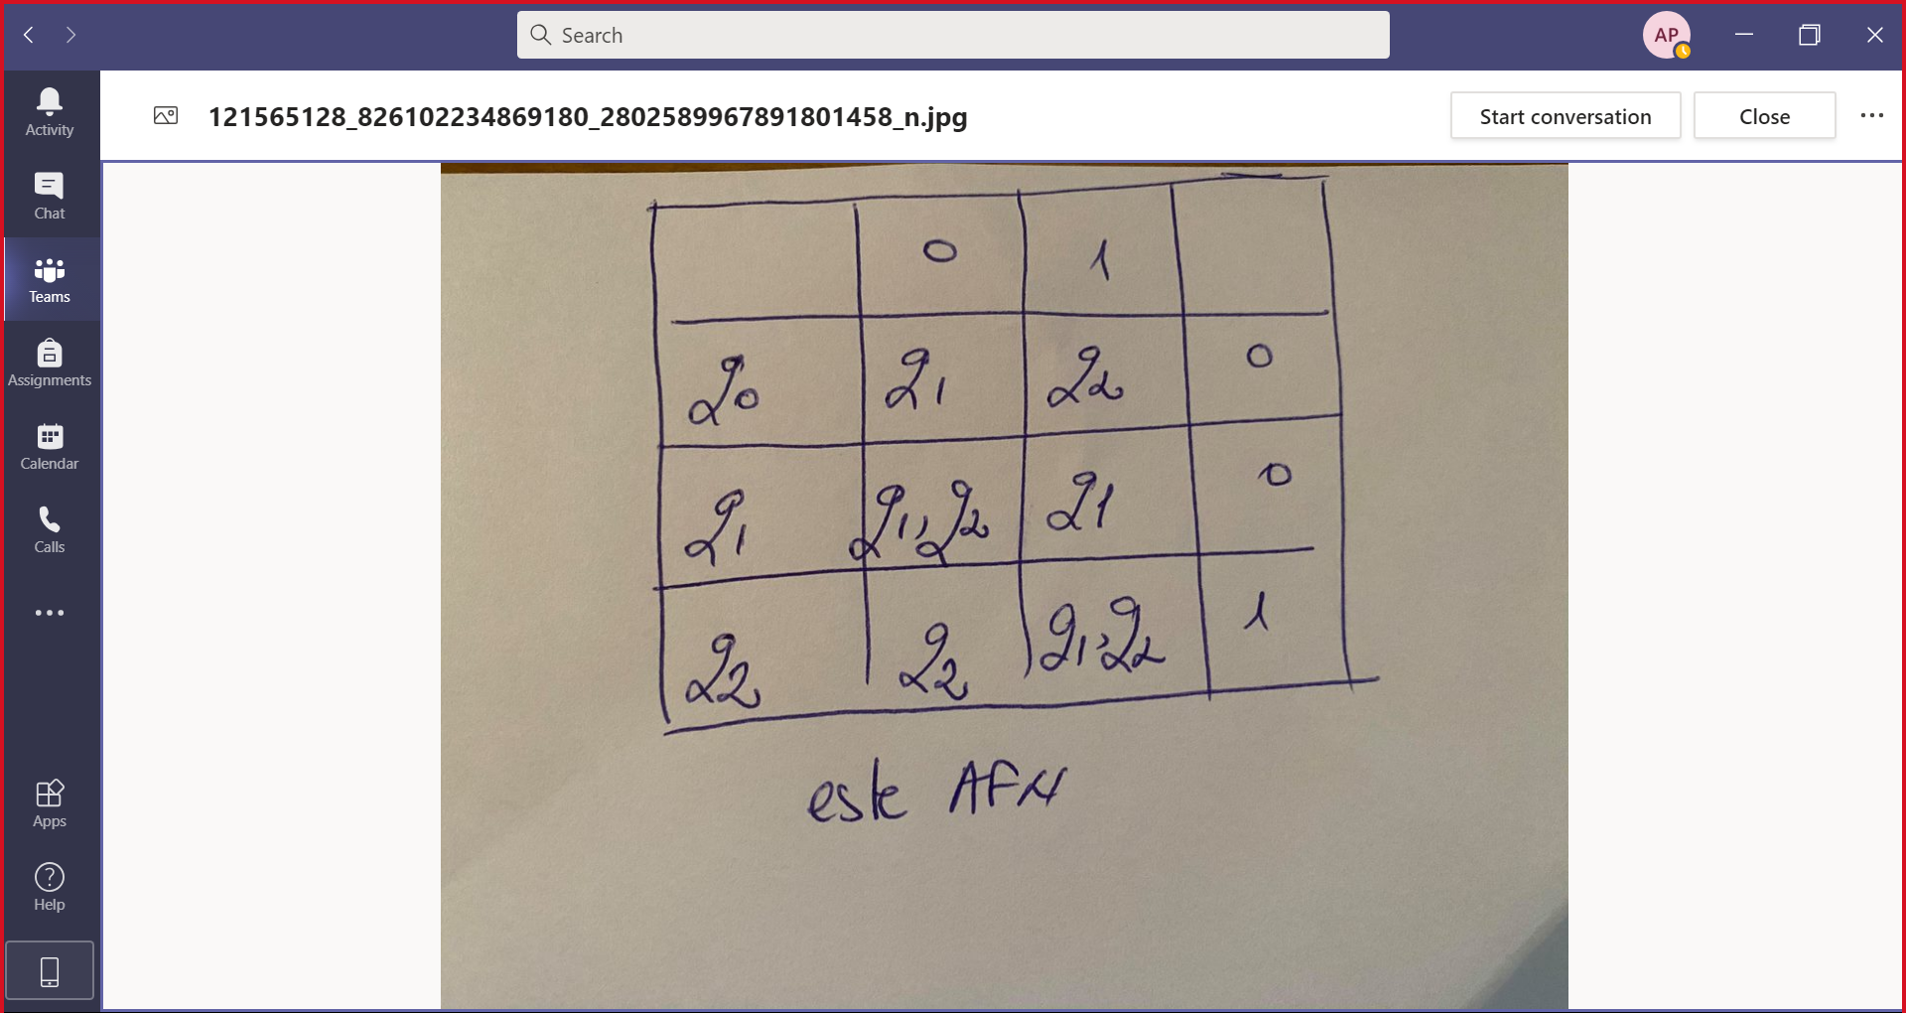

**Cum se transformă AFN în AFD: se crează stări noi unite, dacă ele include o stare finală, atunci e finală**

|  |  |  |  |
| --- | --- | --- | --- |
|  | 0 | 1 |  |
| {qo} | {q1} | {q2} | 0 q0 nu e stare finală |
| {q1} | {q1, q2} | {q1} | 0 q1 nu e stare finală |
| {q2} | {q2} | {q1, q2} | 1 q2 e stare finală |
| {q1, q2} | {q1, q2} | {q1, q2} (reuniunea unde se ajunge din q1 respectiv q2 cu 1) | 1 (pt. ca il avem și pe q2 care e finală) |



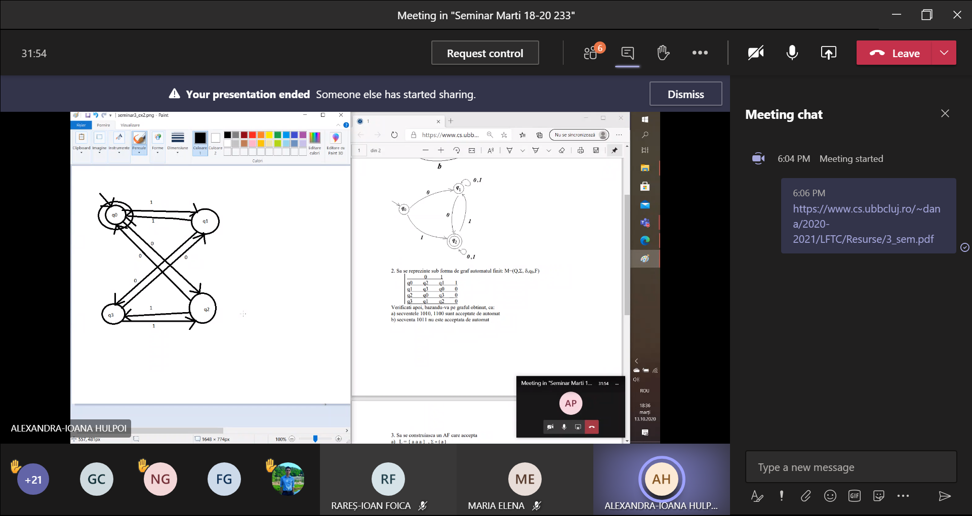

(q0,1010) |- (q1,010)|- ( ?,ε)

a) 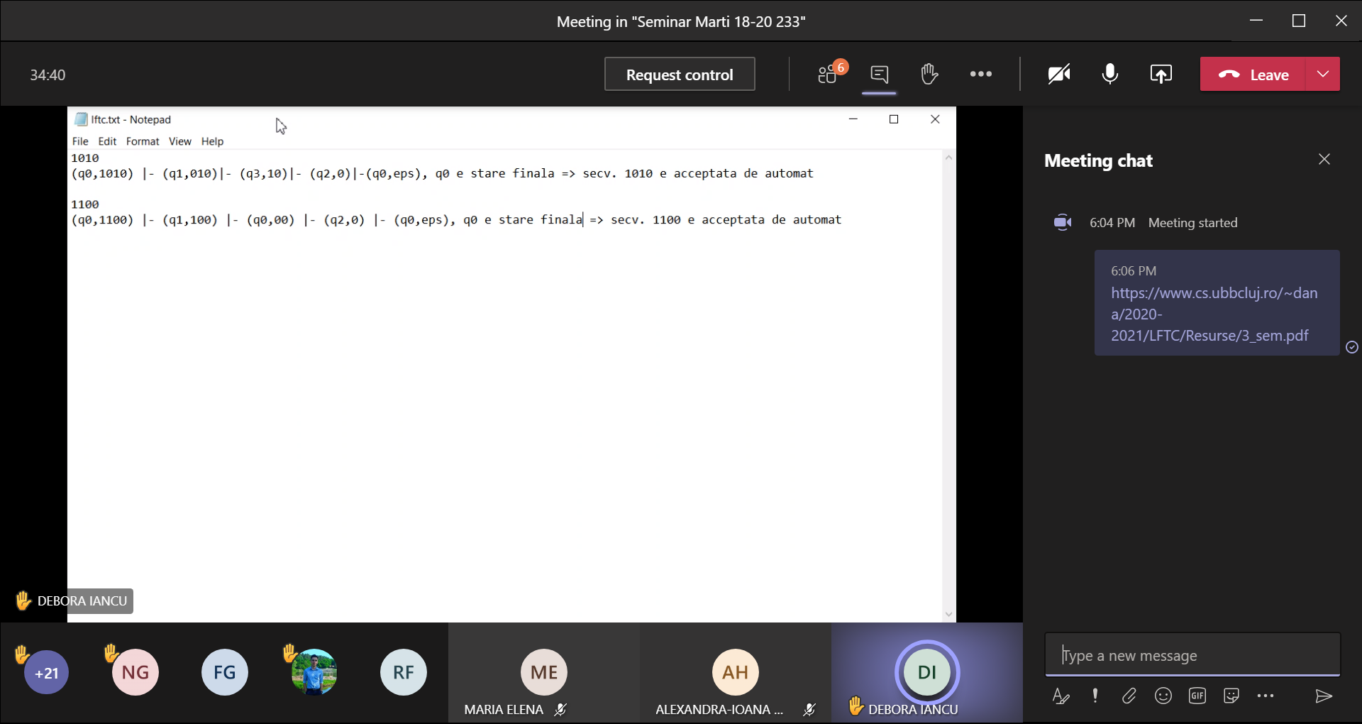

b) 



a) 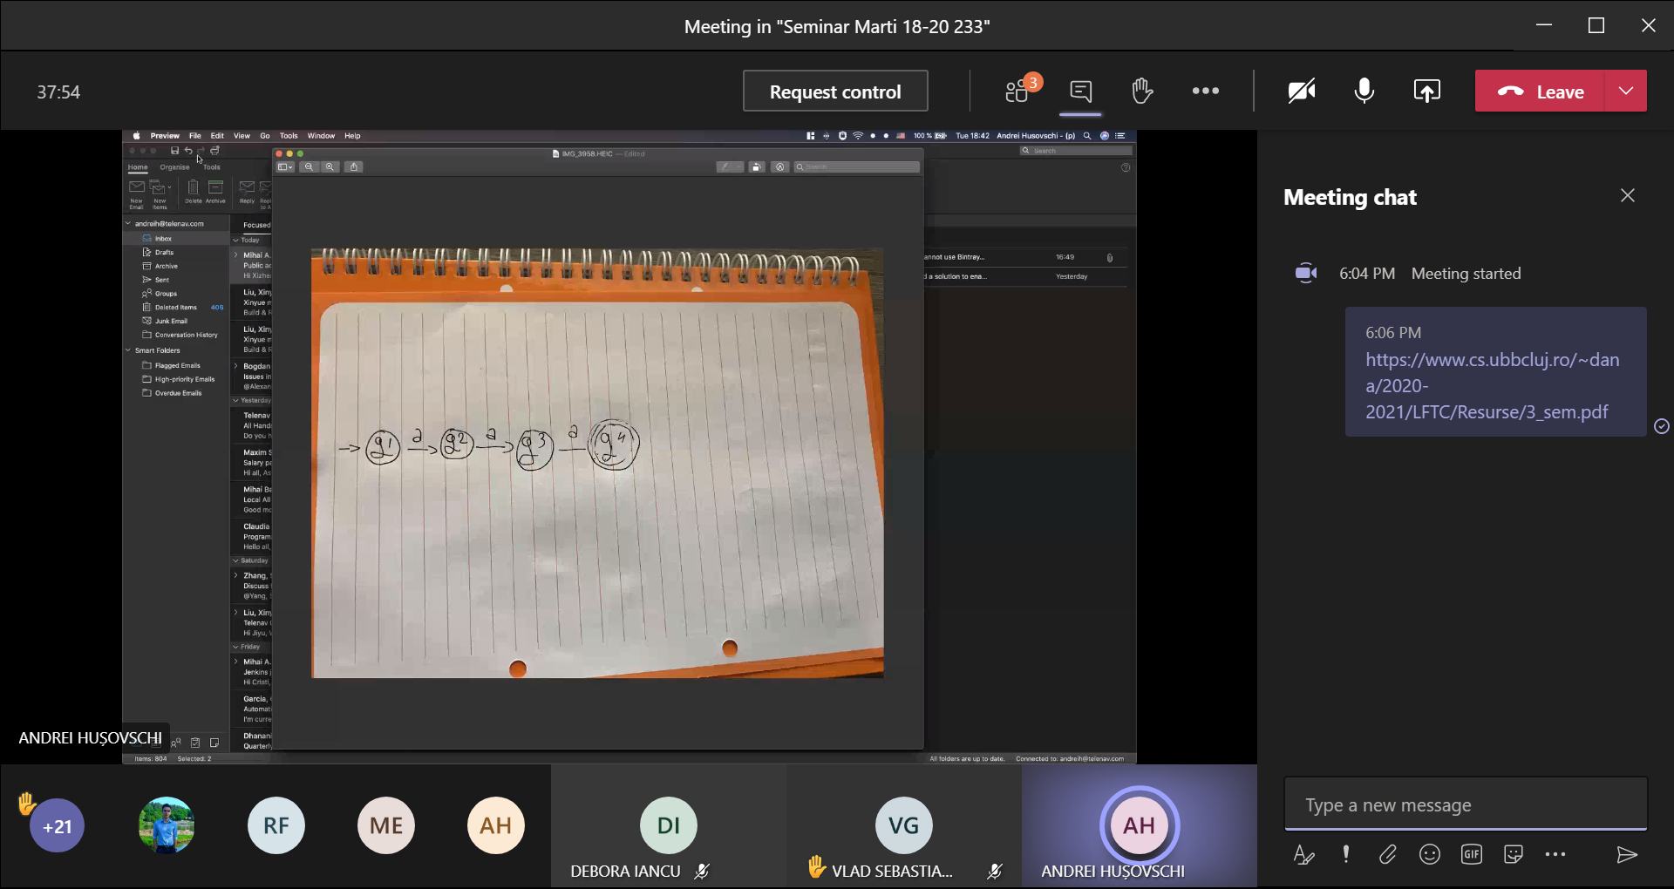

b) 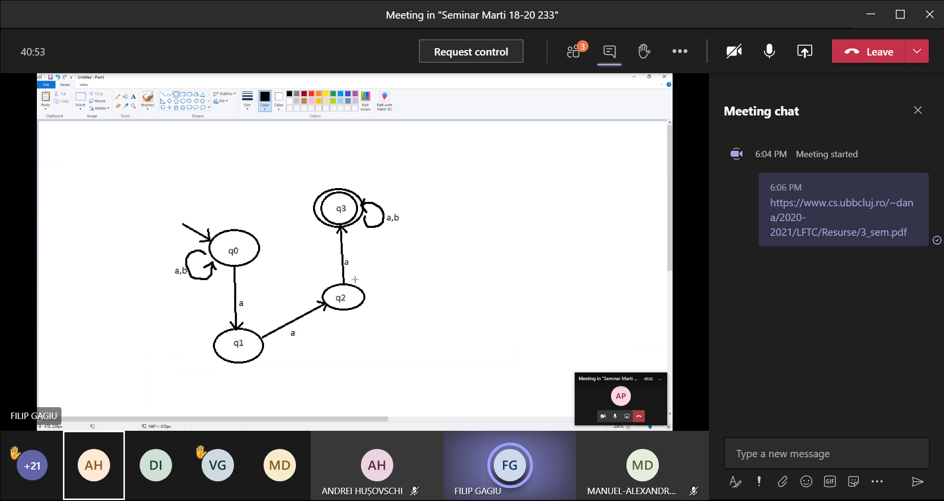

c) 

d) 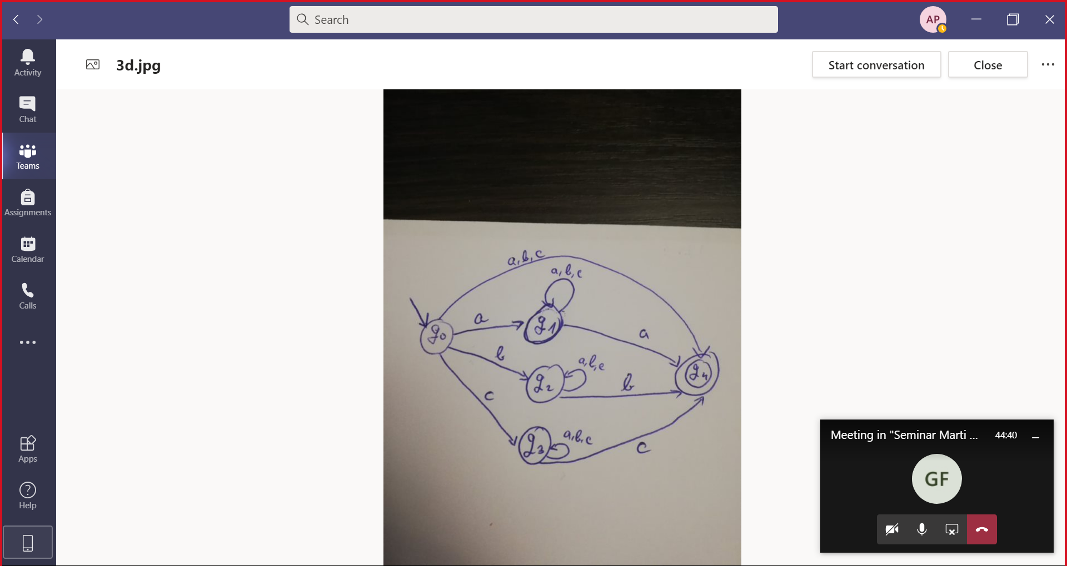

e) 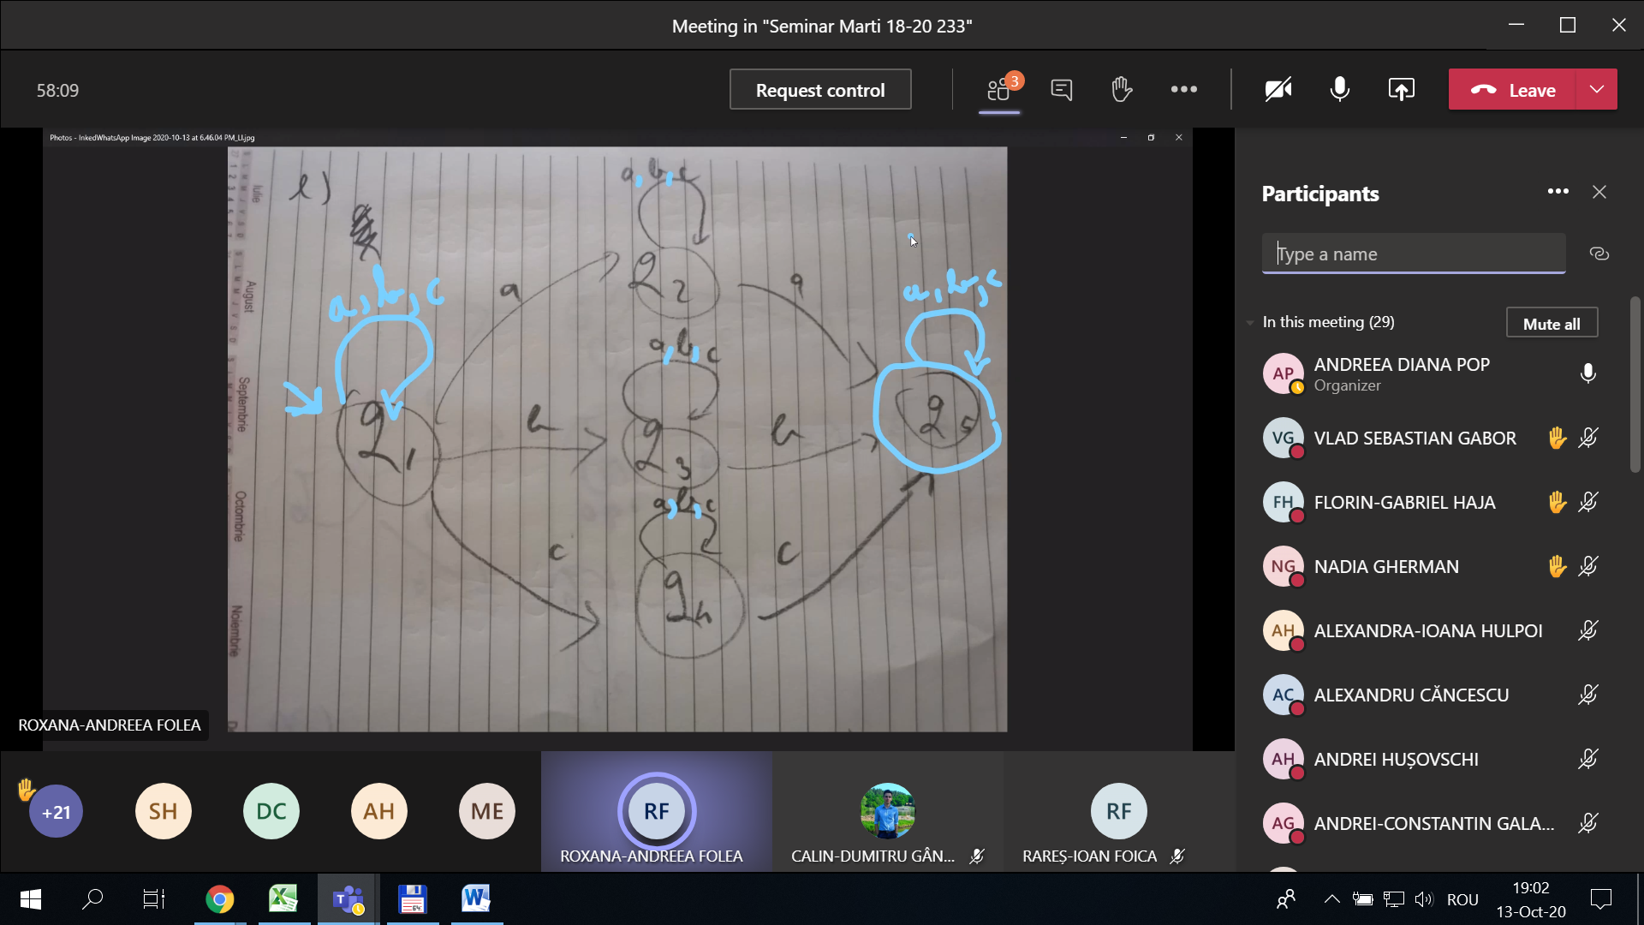

f) 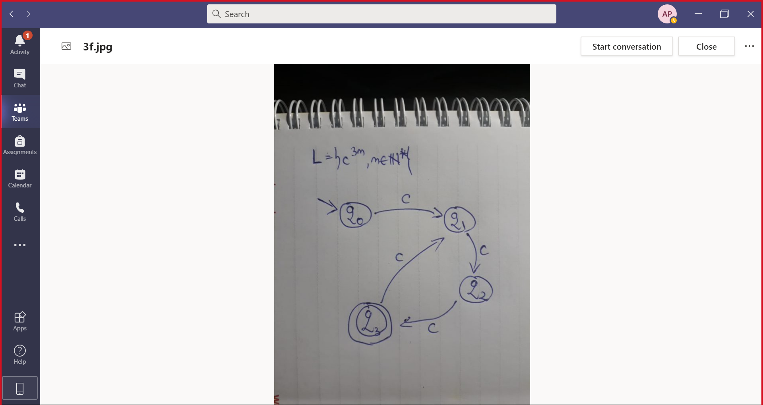

g) 

h) 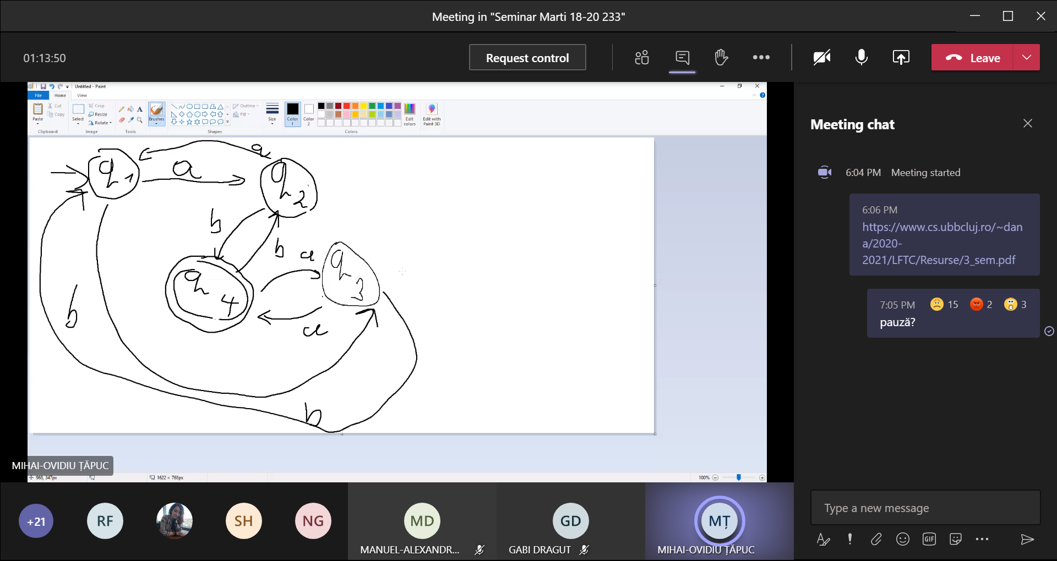

i) 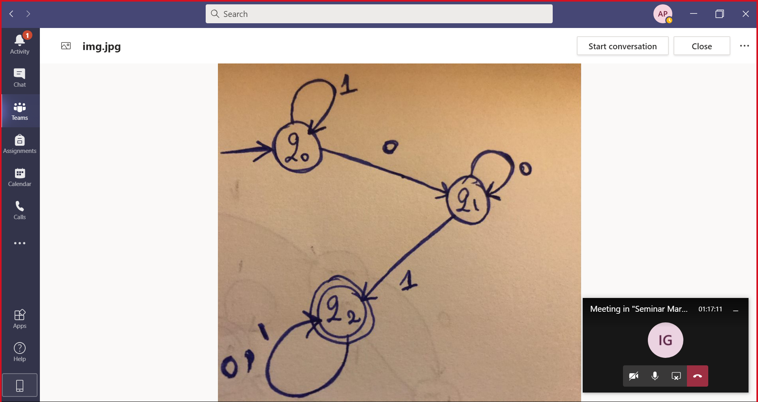

j) 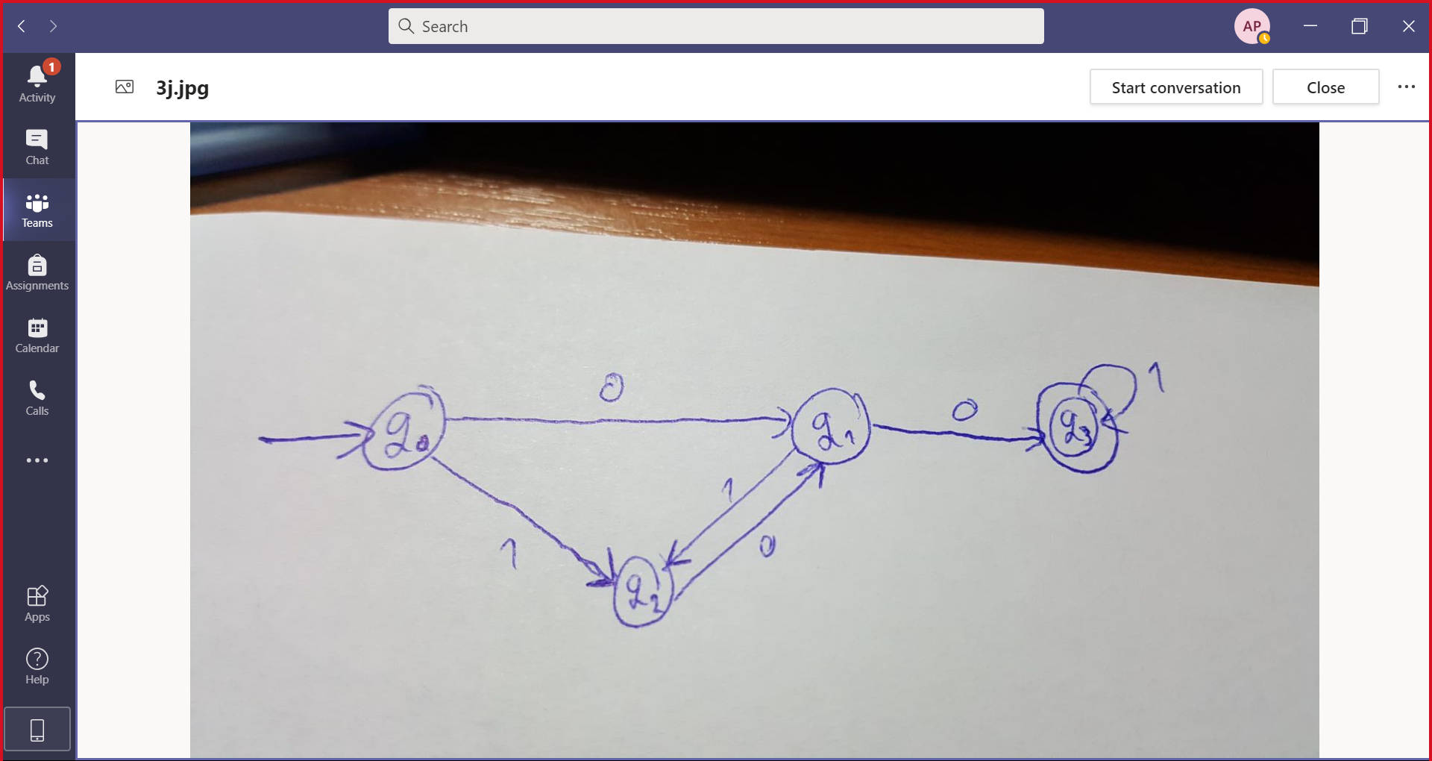

k) 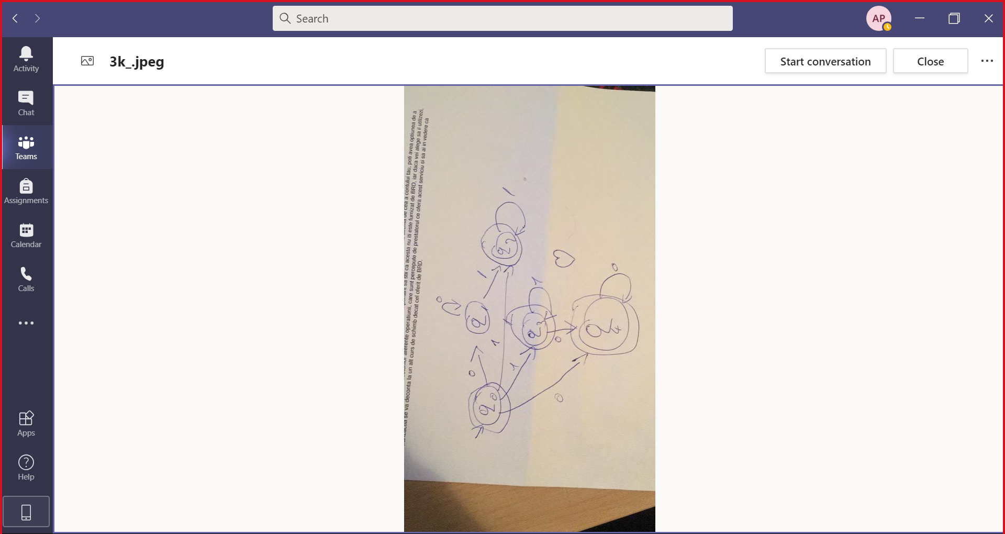

l) 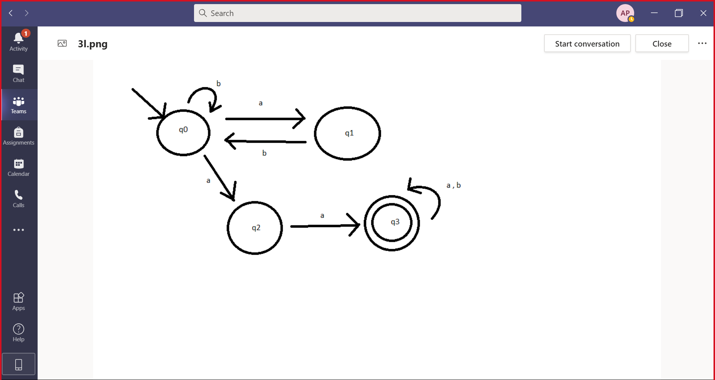



**De discutat lab.2**

**aadas34adr**

**ID: aadas**

**34adr**

**CONST: 34**

**adr**

ID:adr